PETEK, 17. 12. 2021
Pozdravljeni. Petkove šolske zadolžitve te čakajo. Nato pa vikendu naproti.

MATEMATIKA
Moji matematiki, čas je za poštevanko! Upam, da vam poštevanka 2 in 4 že gresta odlično od rok. Čas je za ponovitev poštevanke.
Pripravi si delovni zvezek na strani 14 in 15 ter reši naloge na tej strani.

MATEMATIKA
Predstavljaj si, da imaš brata/sestro v kolikor je/ga nimaš.
Doma imata na voljo samo eno jabolko in oba si ga želita. Kaj lahko narediš? Tako, razdelita si. Kako pa, da bo pravično za oba? Tako, na pol, oziroma na 2 popolnoma enaka dela. Saj veš, drugače je zmeraj nepravično .
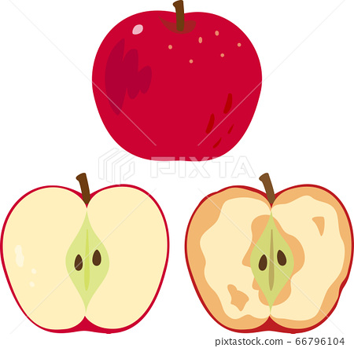

Kaj vse bi še lahko razdelili na pol in kako?
- Pripravi si list pravokotne oblike. Razdeli ga na pol in polovico pobarvaj z barvico.
Ali obstaja več možnih načinov prepogibanja?
- Pripravi si list kvadratne oblike Koliko možnih načinov prepogibanja prepoznaš?
- Iz papirja izreži krog (lahko obrišeš kakšen lonček, pokrovček,…). in ga razpolovi.
Polovico pobarvaj
V zvezek napiši naslov Polovica in nalepi vse tri lističe s pobarvano polovico.
Pazi - oba dela popolnoma enako velika, da lahko govorimo o polovici. Če je en del večji od drugega, stvari nismo razdelili na polovico.
Eno polovico zapišemo tudi z ulomkom. Te zanima kako? Evo:
1 zgornje število nam pove, koliko delov je pobarvanih
Prepiši v zvezek
za matematiko
2 spodnje število nam pove, na koliko delov smo razdelili celoto

Nato si pripravi delovni zvezek. Odpri na stani 16 in 17. Preberi in reši naloge.
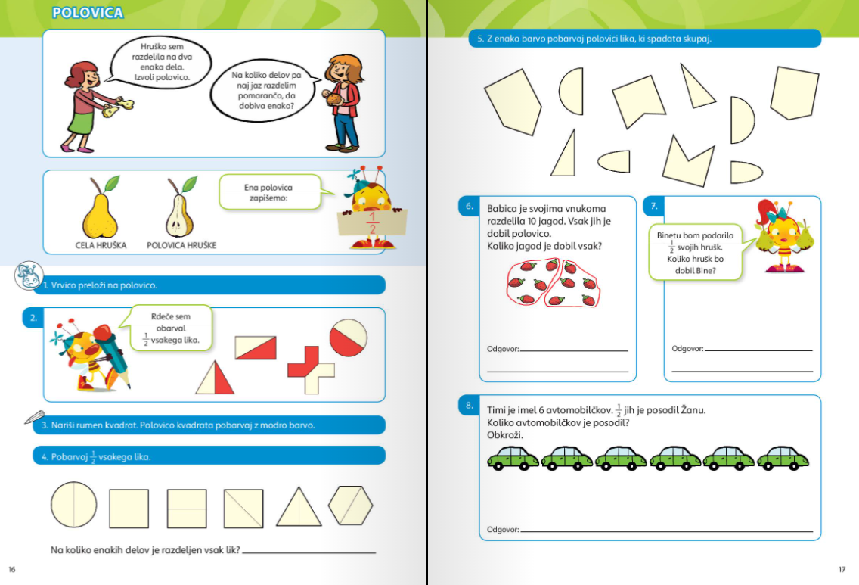

SLOVENŠČINA
V preteklem tednu ste prebrali besedilo o Postojnski jami. Sedaj pa sledi še iskanje podatkov. Najdi ključno besedo in preletiš po besedilu, da najdeš ključno besedo. Kje to najdeš? V delovnem zvezku na strani 84. Reši nalogo 3 – iskanje podatkov. Nato pa reši še nalogo 4.
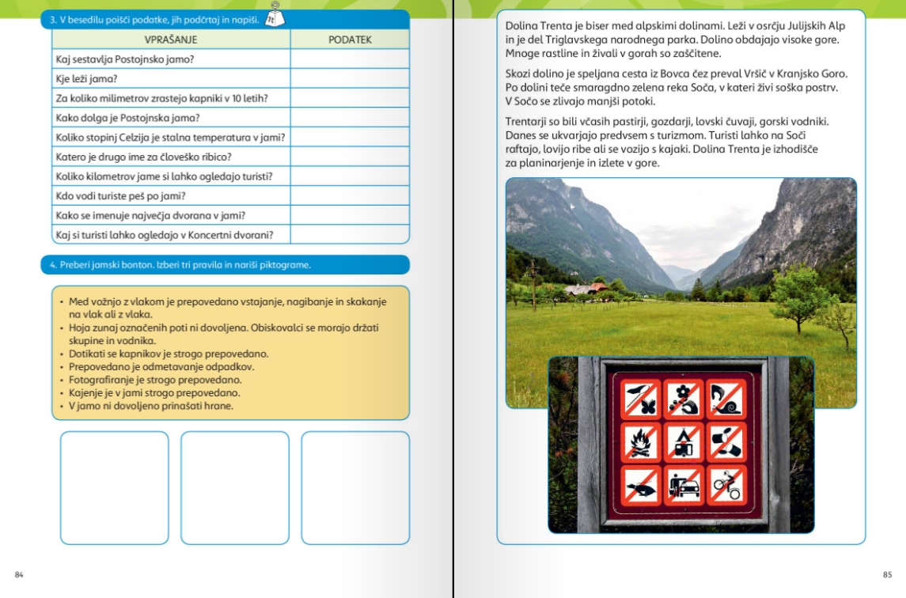

Ko končaš z nalogi, greš na stran 85. Čaka te besedilo o čudoviti dolini – dolini Trenta. Preberi si kje se nahaja in kaj je tako zanimivega za ta del.

Po branju te čakajo naloge. Pri nalogi eni si lahko pomagaš s spletnim slovarjem slovenskega knjižnega jezika – sskj, kjer najdeš pomen besed pri 1. nalogi.
Dodajam link:
https://fran.si/iskanje?FilteredDictionaryIds=130&View=1&Query=%2A
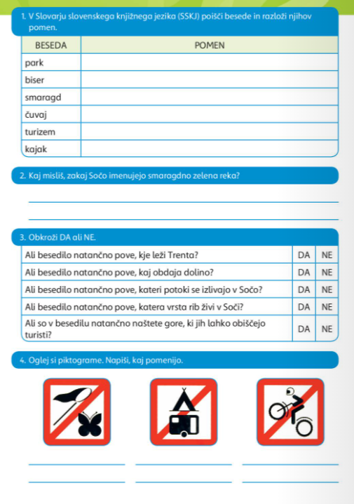

SPOZNAVANJE OKOLJA
Kaj je življenjsko okolje? Kako ga delimo? Pobližje smo že spoznali park, reko, jezero… Danes pa boš pogledal novo življenjsko okolje – naravno življenjsko okolje – jamo. Prav o tem smo brali pri slovenščini. Nekaj novih zanimivosti te čaka na portalu lilibi:
Lilibi mestni trg 3 spoznavanje okolja jaz in narava živa bitja in okoljaživljenjska okoljapodzemni svet
Ko poslušanju si pripravi delovni zvezek za spoznavanje okolja. Odpri ga na strani 43. Preberi si besedilo nato pa reši nalogo 1.
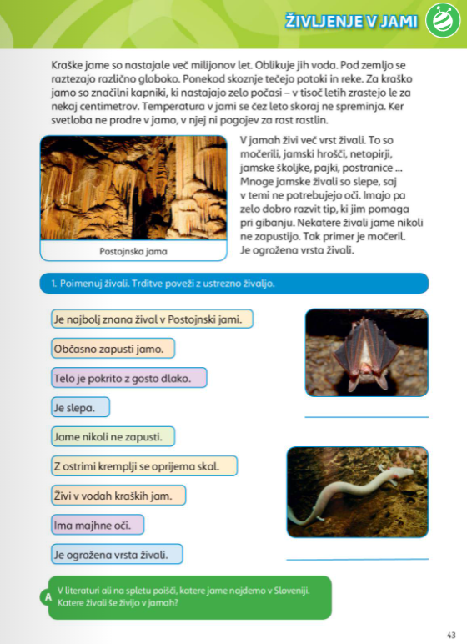

Želim vam lep vikend,
Učiteljica Maja

